Java Proje – Hasar Tespit

Projede Bulunan Sınıflar:

* main.java
* ilk.java
* arabaekle.java
* gemiekle.java
* arabasilme.java
* gemisilme.java
* arabaguncelle.java
* gemiguncelle.java
* arabaara.java
* gemiara.java
* bilgi.java

Projenin konusu araç hasar takip sistemi . Yaptığım bu sistemde şu anlık araba veya gemi kaydedebilirsiniz. Bu araçlara isim, renk , model ve kendine has parçalara hasar kaydı girebilirsiniz. Daha sonra eklediğiniz araçları silebilir veya üzerinde değişiklik yapabilirsiniz.

DERS : Nesne Yönelimli Programlama

Tarih : 24.12.2019

main.java:

Bu sınıf içerisinde ilk sınıfından bir nesne oluşturuluyor ve ana menü ekranı açılıyor.

ilk.java:

Bu sınıf içerisinde aşağıdaki menünün kodları bulunmakta.

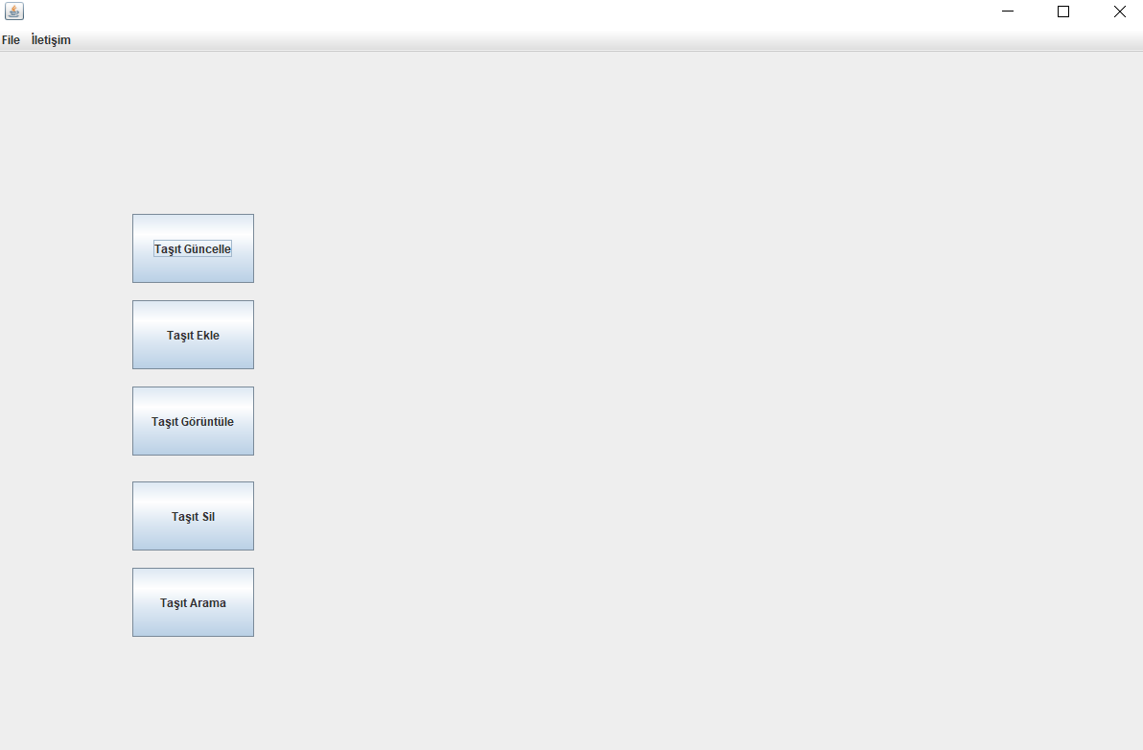

Menüde bulunan butonlara bastığımızda yan taraflarında 3’er adet buton beliriyor.

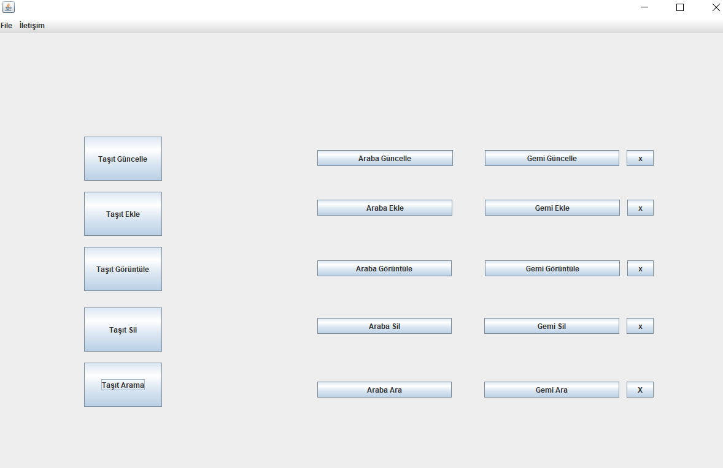

Butonları kapatmak istersek yanlarındaki x butonlarına basmamız yeterli.

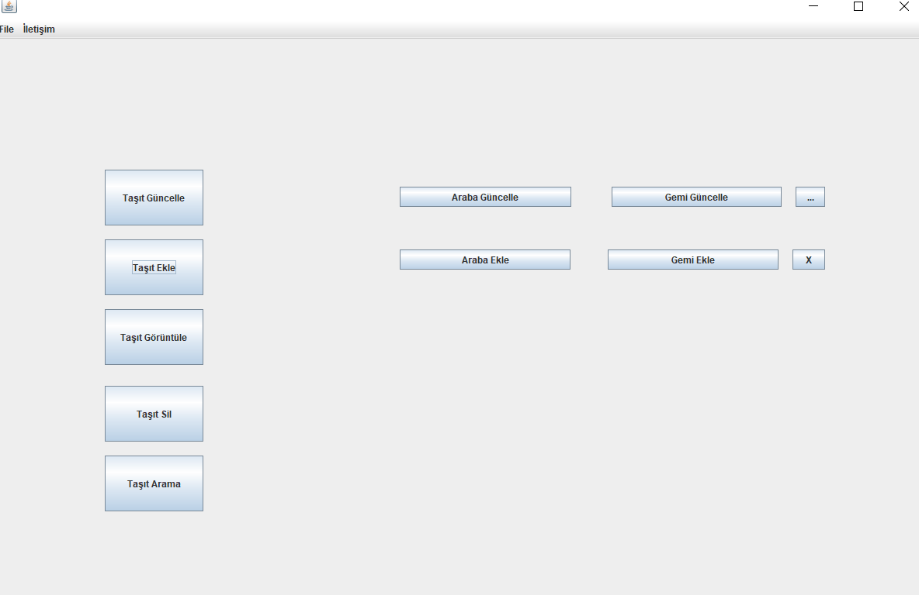

arabaekle.java:

Bu sınıfın ekranı ana menüden Araba Ekle butonuna basıldığında açılıyor.

Gelen ekran aşağıdaki gibi:

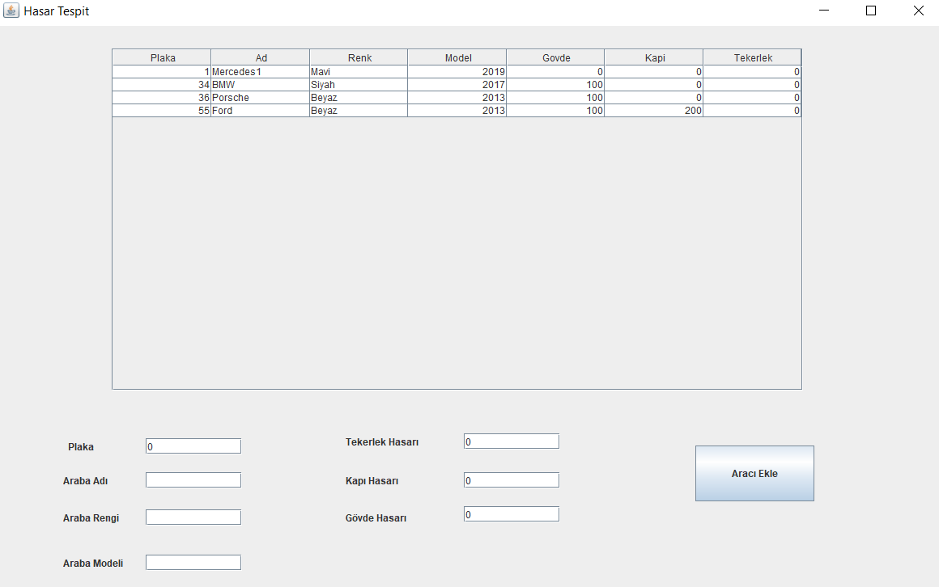

gemiaekle.java:

Bu sınıfın ekranı ana menüden Gemi Ekle butonuna basıldığında açılıyor.

Gelen ekran aşağıdaki gibi:

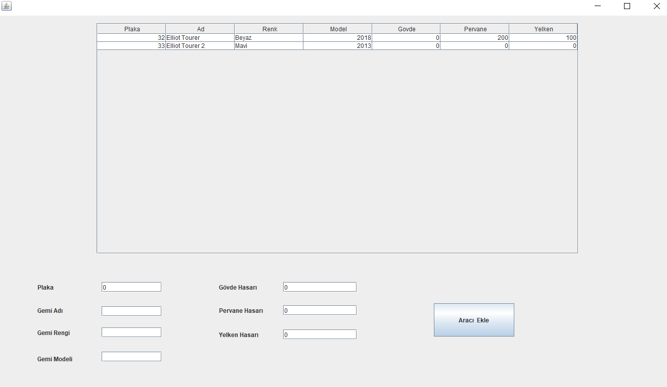

arabasilme.java:

Bu sınıfın ekranı ana menüden Araba Sil butonuna basıldığında açılıyor.

Gelen ekran aşağıdaki gibi:

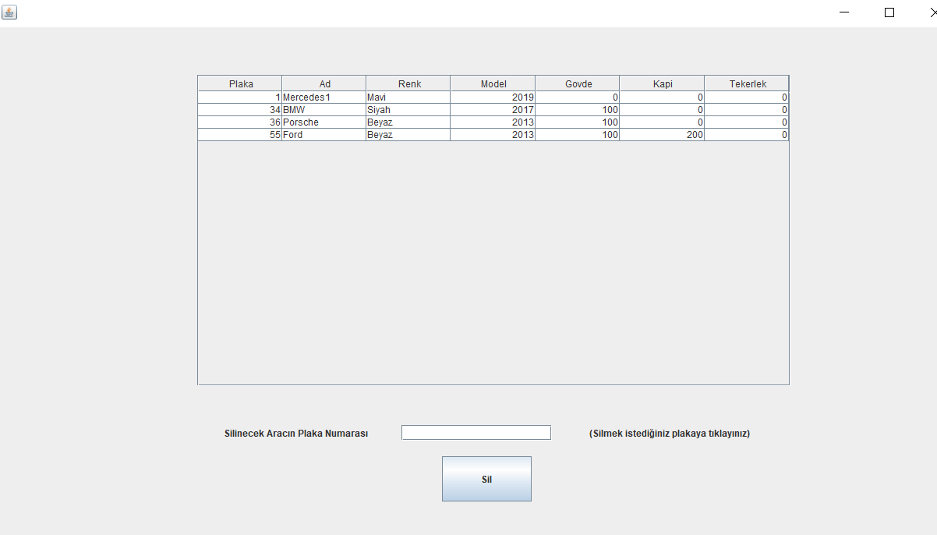

gemisilme.java:

Bu sınıfın ekranı ana menüden Gemi Sil butonuna basıldığında açılıyor.

Gelen ekran aşağıdaki gibi:

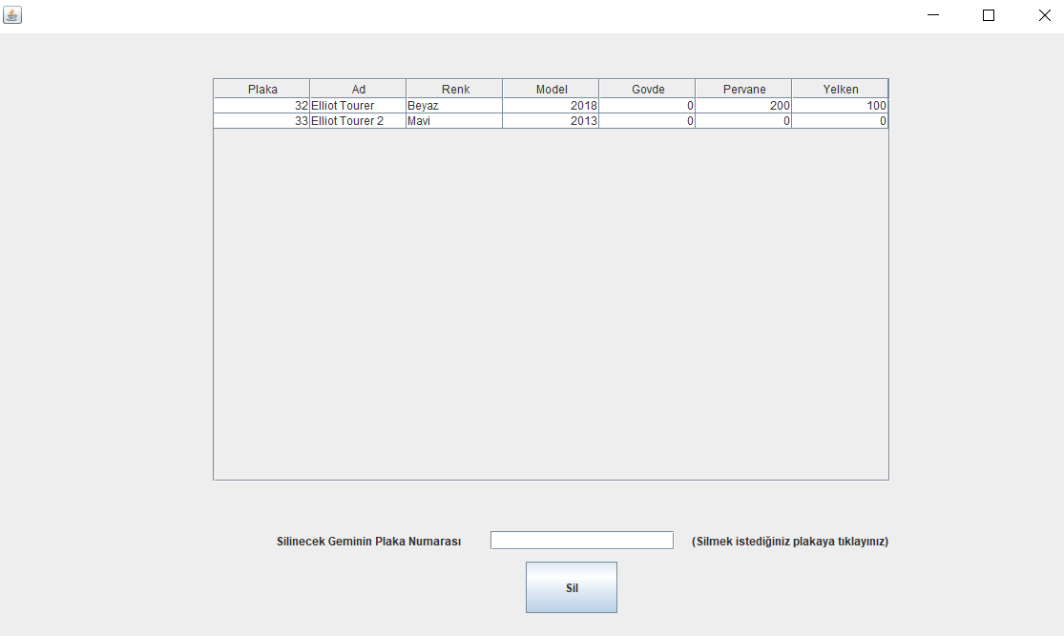

arabaguncelle.java:

Bu sınıfın ekranı ana menüden Araba Güncelle butonuna basıldığında açılıyor.

Gelen ekran aşağıdaki gibi:

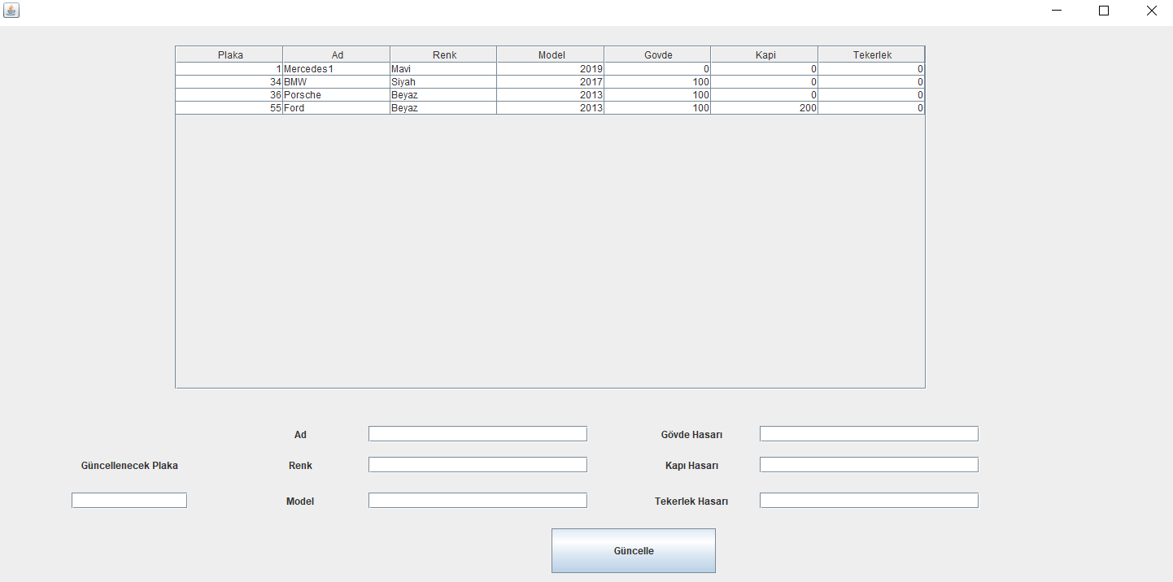

gemigüncelle.java:

Bu sınıfın ekranı ana menüden Gemi Güncelle butonuna basıldığında açılıyor.

Gelen ekran aşağıdaki gibi:

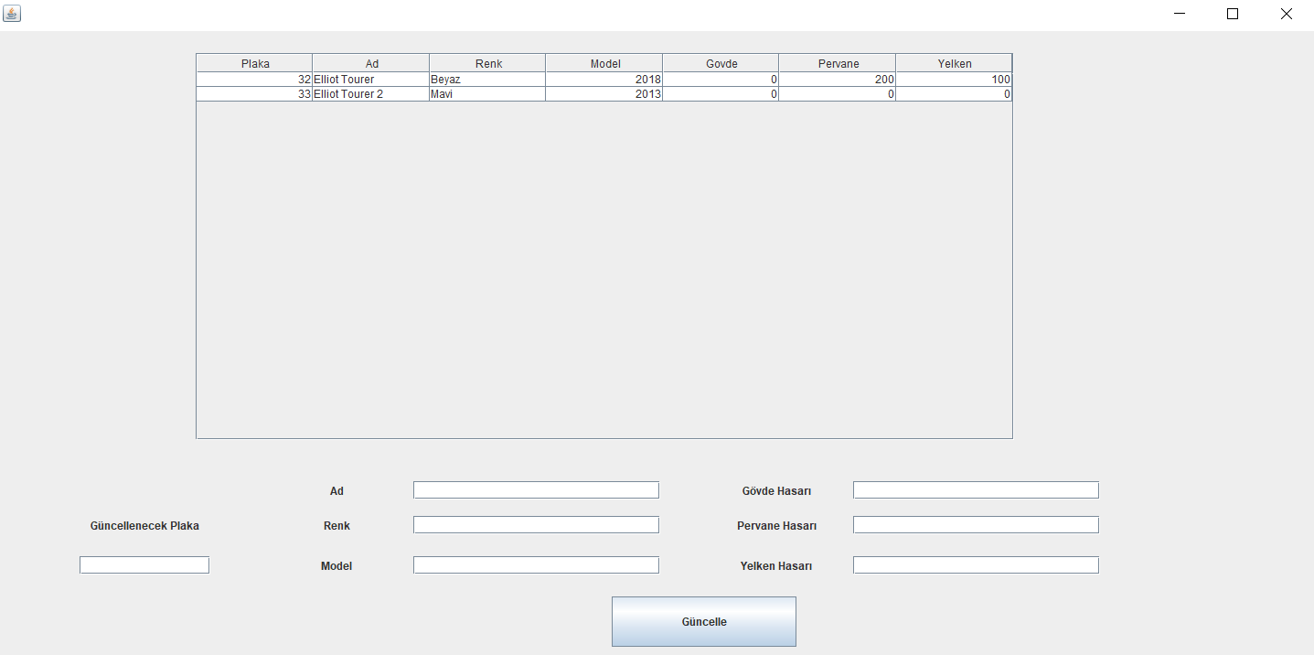

arabaara.java:

Bu sınıfın ekranı ana menüden Araba Ara butonuna basıldığında açılıyor.

Gelen ekran aşağıdaki gibi:

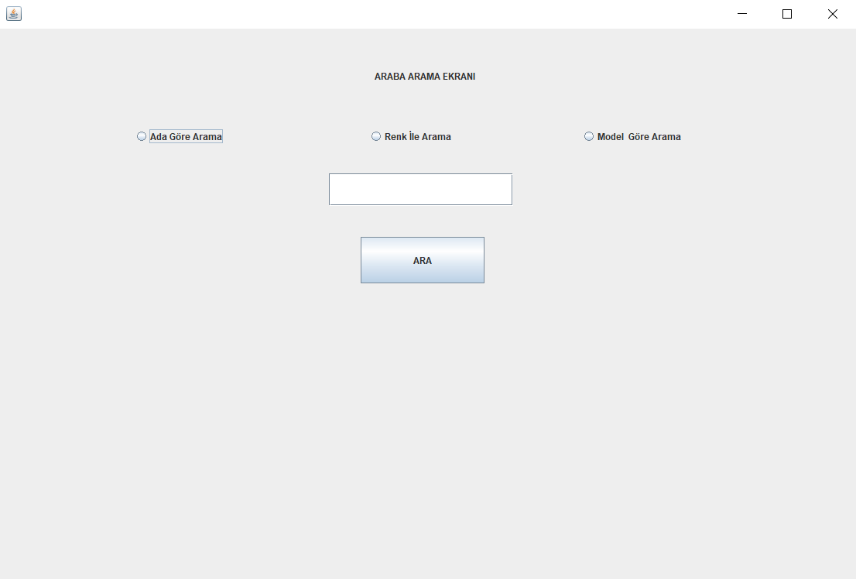

gemiara.java:

Bu sınıfın ekranı ana menüden Gemi Ara butonuna basıldığında açılıyor.

Gelen ekran aşağıdaki gibi:

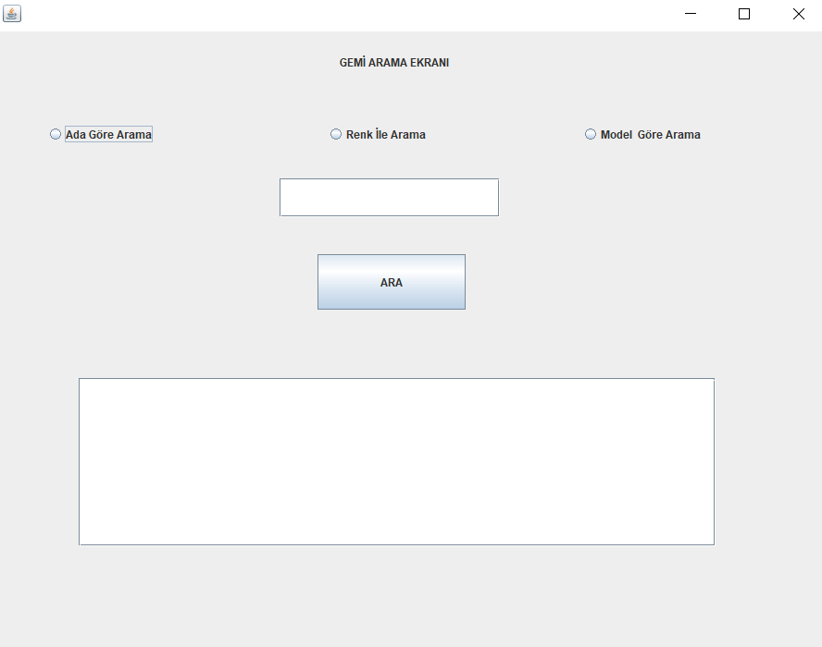

bilgi.java:

Bu sınıfın ekranı ana menüden üstteki menü bar çubuğundan Bilgiler butonuna basmanız yeterli.

Gelen ekran aşağıdaki gibi:

